DEUTSCHE NORM **Juni 2002**

|  |  |  |
| --- | --- | --- |
|  | Knebelschrauben mit festem Knebel | 6304 |
| ICS 21.060.10 Ersatz für  DIN 6304:1981-01  Tommy screws with fixed clamping bolt Vis à garrot avec garrot fixe  **Vorwort**  Diese Norm wurde vom Normenausschuss Werkzeuge und Spannzeuge (FWS), Arbeitsausschuss S 0  „Bohrbuchsen, Spannzeuge und Vorrichtungen“, erarbeitet.  **Änderungen**  Gegenüber DIN 6304:1981-01 wurden folgende Änderungen vorgenommen:   1. die Angabe der Allgemeintoleranzen erfolgt nach DIN ISO 2768-1; 2. für die Druckfläche wurden die Einsatzhärtungstiefe und die Oberflächenhärte geändert; 3. die Norm wurde redaktionell überarbeitet.   **Frühere Ausgaben**  DIN 6304: 1931-12, 1940-05, 1954-10, 1970-04, 1980-07, 1981-01  **1 Anwendungsbereich**  Knebelschrauben mit festem Knebel nach dieser Norm werden in Verbindung mit Muttern als Spannungs- elemente des Vorrichtungsbaues, wo relativ geringe Anzugs- und Löse-Drehmomente benötigt werden, eingesetzt.  Fortsetzung Seite 2 bis 5  Normenausschuss Werkzeuge und Spannzeuge (FWS) im DIN Deutsches Institut für Normung e. V. | | |
|  | | |

# Normative Verweisungen

Diese Norm enthält durch datierte oder undatierte Verweisungen Festlegungen aus anderen Publikationen. Diese normativen Verweisungen sind an den jeweiligen Stellen im Text zitiert, und die Publikationen sind nachstehend aufgeführt. Bei datierten Verweisungen gehören spätere Änderungen oder Überarbeitungen dieser Publikationen nur zu dieser Norm, falls sie durch Änderung oder Überarbeitung eingearbeitet sind. Bei undatierten Verweisungen gilt die letzte Ausgabe der in Bezug genommenen Publikation (einschließlich Änderungen).

DIN 76-1, *Gewindeausläufe, Gewindefreistiche für Metrisches ISO-Gewinde nach DIN 13.*

DIN 267-2, *Mechanische Verbindungselemente — Technische Lieferbedingungen — Ausführung und Maß- genauigkeit.*

DIN 6311, *Druckstücke.*

DIN EN ISO 898-1, *Mechanische Eigenschaften von Verbindungselementen aus Kohlenstoffstahl und legiertem Stahl — Teil 1: Schrauben (ISO 898-1:1999); Deutsche Fassung EN ISO 898-1:1999.*

DIN ISO 2768-1, *Allgemeintoleranzen — Toleranzen für Längen- und Winkelmaße ohne einzelne Toleranz- eintragung; Identisch mit ISO 2768-1:1989.*

# Maße, Bezeichnung

Maße nach den Bildern 1 und 2 und Tabelle 1. Kurzbezeichnung nach Tabelle 2. Nicht angegebene Einzelheiten sind zweckentsprechend zu wählen.

Allgemeintoleranzen: ISO 2768 — m

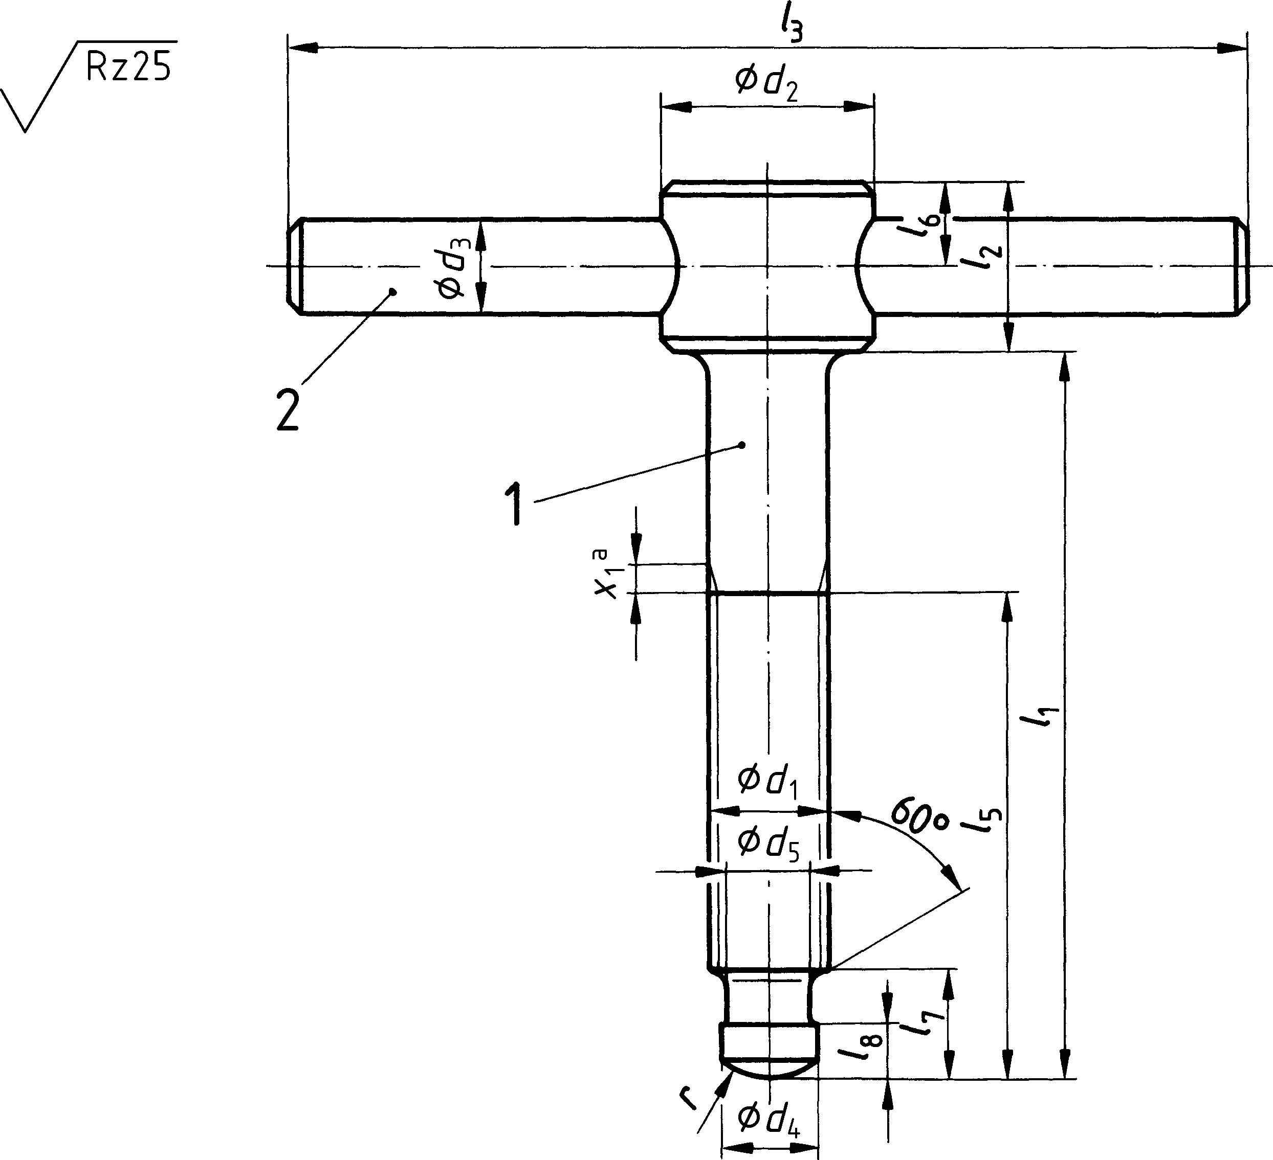

## Legende

1. Gewindebolzen
2. Knebel, festsitzend

a x1 nach DIN 76-1

## Bild 1 — Form E: ohne Druckstück

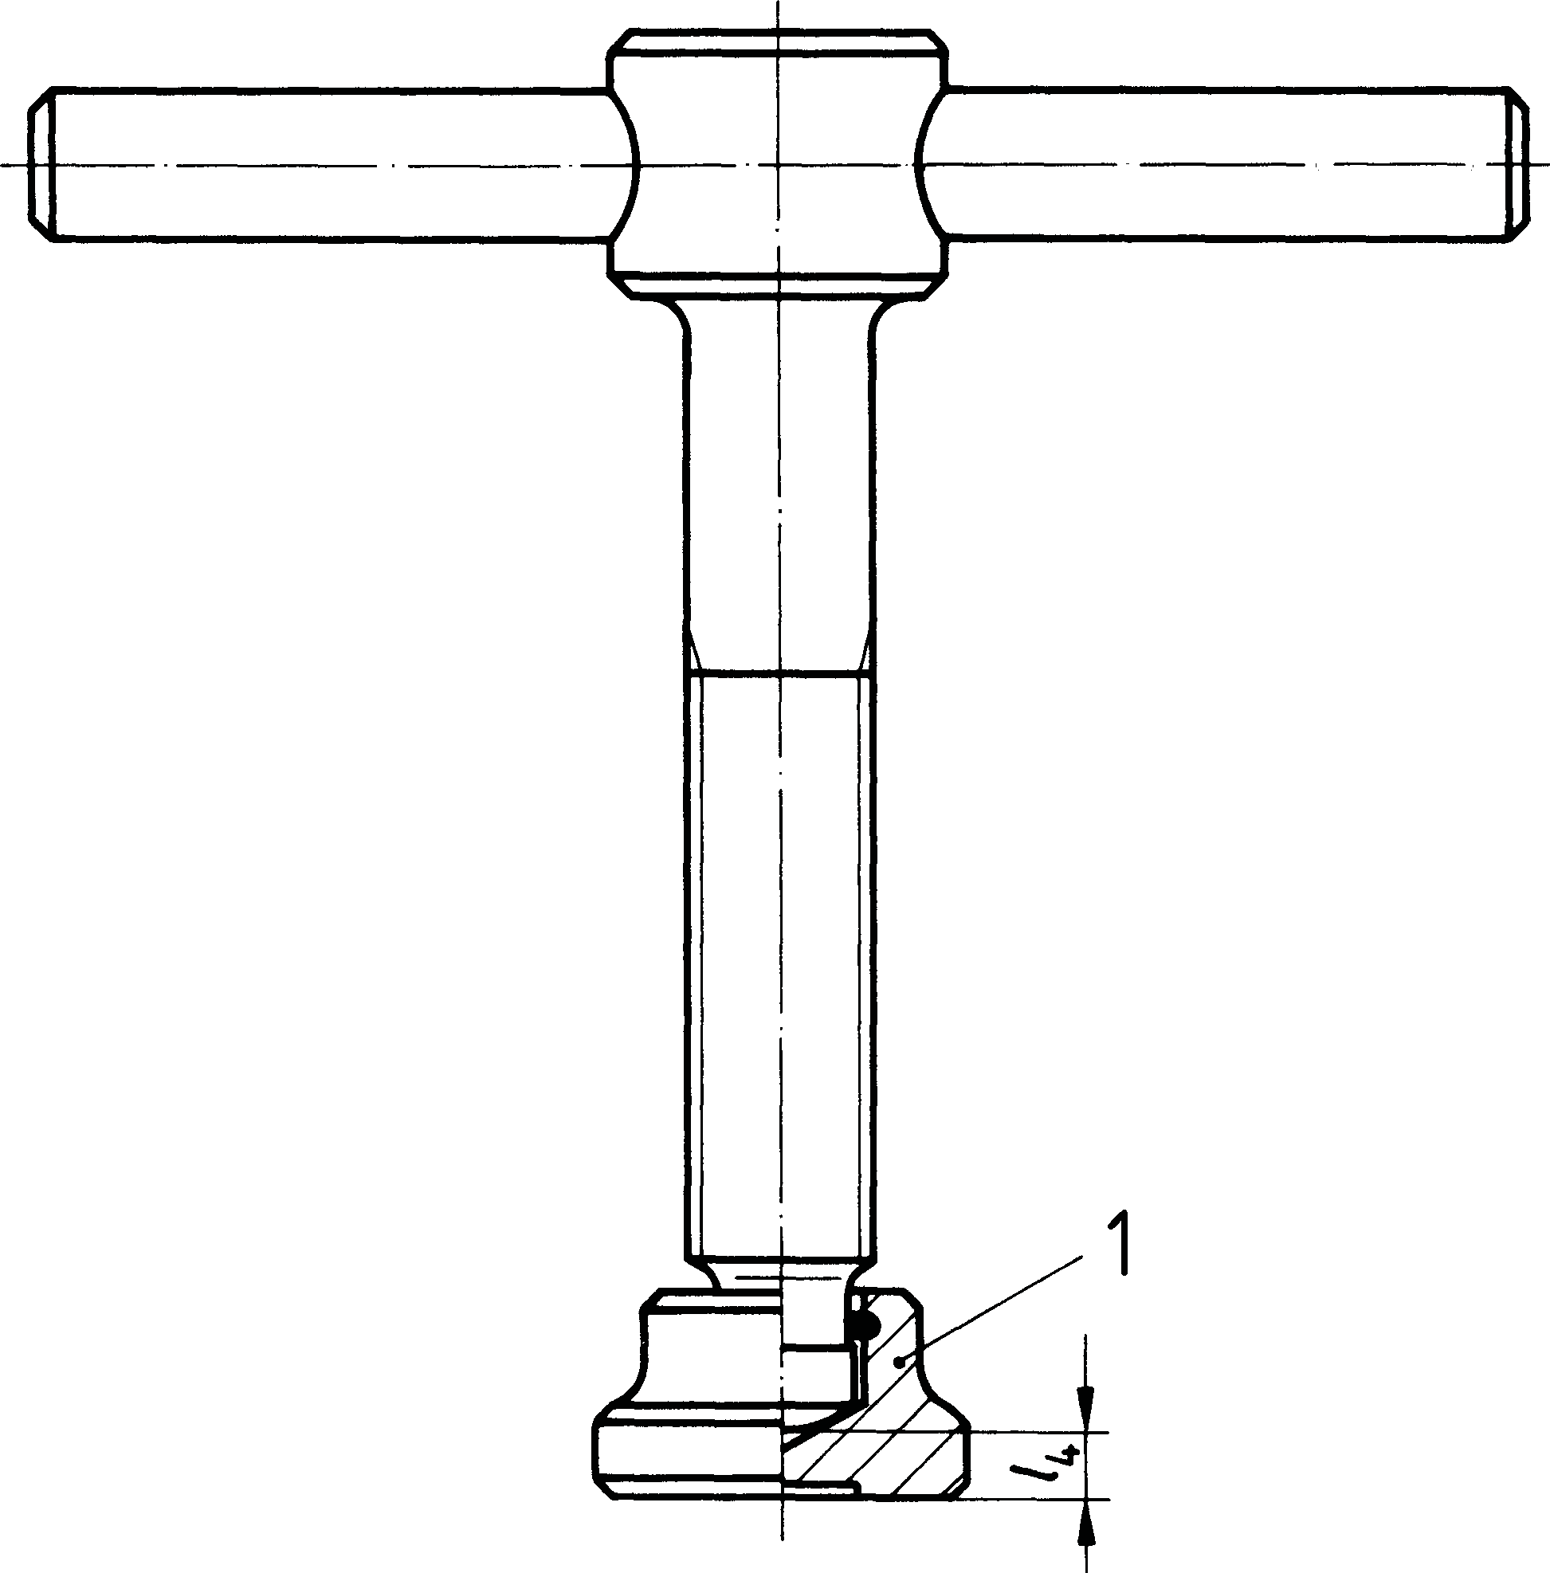

**Legende**

1 Druckstück

Übrige Maße und Angaben wie Form E

## Bild 2 — Form F: mit Druckstück nach DIN 6311

Bezeichnung einer Knebelschraube Form E von *d*1 = M10 und *l*1 = 60 mm:

Knebelschraube DIN 6304 — E M10  60

## Tabelle 1 — Knebelschraube — Maße

Maße in Millimeter

|  |  |  |  |  |  |  |  |  |  |  |  |  |  |  |  |
| --- | --- | --- | --- | --- | --- | --- | --- | --- | --- | --- | --- | --- | --- | --- | --- |
| *d*1 |  | **M6** | | **M8** | | **M10** | | **M12** | | **M16** | | | **M20** | | |
| *l*1 |  | **40** | **50** | **50** | **60** | **60** | **70** | **70** | **80** | **75** | **90** | **110** | **75** | **90** | **110** |
| *d*2 |  | 12 | | 14 | | 18 | | 20 | | 24 | | | 30 | | |
| *d*3 |  | 5 | | 6 | | 8 | | 10 | | 12 | | | 16 | | |
| *d*4 | h11 | 4,5 | | 6 | | 8 | | 8 | | 12 | | | 15,5 | | |
| *d*5 | 0   0,1 | 4 | | 5,4 | | 7,2 | | 7,2 | | 11 | | | 14,4 | | |
| *l*2 |  | 10 | | 12 | | 14 | | 18 | | 20 | | | 28 | | |
| *l*3 |  | 50 | | 60 | | 80 | | 100 | | 120 | | | 140 | | |
| *l*4 |  | 2,2 | | 3 | | 3,6 | | 4,5 | | 5,3 | | | 5,6 | | |
| *l*5 |  | 30 | 40 | 35 | 45 | 40 | 50 | 50 | 60 | 55 | 70 | 90 | 55 | 70 | 90 |
| *l*6 |  | 5 | | 6 | | 7 | | 9 | | 10 | | | 14 | | |
| *l*7 |  | 6 | | 7,5 | | 9 | | 10 | | 12 | | | 14 | | |
| *l*8 |  | 2,5 | | 3 | | 4,5 | | 4,5 | | 5 | | | 5,5 | | |
| *r* |  | 3 | | 5 | | 6 | | 6 | | 9 | | | 13 | | |

**Tabelle 2 — Kurzbezeichnung**

|  |  |  |  |  |  |  |  |  |  |
| --- | --- | --- | --- | --- | --- | --- | --- | --- | --- |
| Lfd. Nr | Stückzahl | | Bezeichnung | | | | | | |
| Form E | Form F | Benennung | Kurzbezeichnung für Schraubengröße | | | | | |
| **M6** | **M8** | **M10** | **M12** | **M16** | **M20** |
| 1 | 1 | 1 | Gewinde- bolzen | DIN 6304 — M6  ...a | DIN 6304 — M8  ...a | DIN 6304 — M10  ...a | DIN 6304 — M12  ...a | DIN 6304 — M16  ...a | DIN 6304 — M20  ...a |
| 2 | — | 1 | Druckstück | DIN 6311 — S12 | DIN 6311 — S16 | DIN 6311 — S20 | DIN 6311 — S25 | DIN 6311 — S32 | DIN 6311 — S40 |
| a Länge *l*1 ist einzufügen | | | | | | | | | |

# Werkstoff

Festigkeitsklasse 5.8 nach DIN EN ISO 898-1

# Ausführung

m nach DIN 267-2

Druckfläche (Maß *r*) gehärtet; Einsatzhärtungstiefe Eht (440 HV 1) 0,3  0,2 mm, Oberflächenhärte 550  100 HV 10, brüniert.

**Literaturhinweise**

DIN 6305, *Knebelmuttern mit festem Knebel.* DIN 6306, *Knebelschrauben mit losem Knebel.* DIN 6307, *Knebelmuttern mit losem Knebel.*